

MARCOS MANZO TORRES

CONTROLADORES LÓGICOS PROGRAMABLES

MORÁN GARABITO CARLOS ENRIQUE

RESUMEN

El estándar internacional IEC-61131 Controladores Programables define las especificaciones de los sistemas basados en Controladores Lógicos Programables (PLC, por sus siglas en Inglés) tanto en hardware como en software para el desarrollo de algoritmos por los usuarios finales y responsables de procesos industriales. En el apartado IEC-61131-3 se propone la sintaxis y semántica de cinco lenguajes de programación: Diagrama Escalera, Lista de Instrucciones, Diagrama de Bloques de Funciones, Texto Estructurado y Diagrama de Funciones Secuenciales. El Diagrama Escalera es similar al diagrama eléctrico y tiene como base principal el principio de funcionamiento de relés electromecánicos funcionando al mismo tiempo.

1. Introducción

El estándar IEC-61131 Controladores Programables hoy en día es utilizado en la industria de la automatización por manufactureros para el desarrollo y diseño de sus tecnologías (Hardware), así como de las plataformas de programación (Software). El estándar se constituye de ocho apartados:

IEC-61131-1 Información general: contiene definiciones y características funcionales típicas, las cuales distinguen a los sistemas basados en PLC de otros sistemas. Describe el procesamiento cíclico de la ejecución de los algoritmos de control, resaltando la imagen almacenada de los estados de las señales de entrada y salida físicas de un proceso industrial.

IEC-61131-2 Requerimientos y pruebas de equipos: este apartado presenta los requerimientos eléctricos, mecánicos y funcionales de los dispositivos y las pruebas de calidad que deben cumplir, además de las condiciones ambientales que deben soportar.

IEC-61131-3 Lenguajes de programación: aquí se describe la sintaxis y la semántica de cinco lenguajes de programación para PLC; Diagrama Escalera, Lista de Instrucciones, Texto Estructurado, Diagrama de Bloques de Funciones y Diagrama de Funciones Secuenciales.   
IEC-61131-4 Guías de usuario: la sección es una ayuda para los usuarios en todas las fases del proyecto de automatización.

IEC-61131-5 Comunicaciones: refiere a la comunicación entre diferentes marcas de PLC y con otros dispositivos.

IEC-61131-6 Seguridad funcional: el objetivo es adaptar los requerimientos de los estándares IEC 61508 e IEC 62061 de seguridad funcional de los sistemas de seguridad programable y seguridad en maquinarias a los PLC.

IEC-61313-7 Programación de control difuso: el objetivo de esta sección es estandarizar entre los manufactureros y usuarios la integración de aplicaciones de control difuso basadas en la apartado 3 del estándar.

IEC-61313-8 Guía para la aplicación e implantación de los lenguajes de programación: ofrece interpretaciones para cuestiones no contempladas en el estándar, como instrucciones de uso para el usuario  final y asistencia en la programación de algoritmos de control.

El Programa Educativo de Ingeniería en Tecnologías de Automatización considera principalmente fortalecer la habilidad de programar en los cinco lenguajes que contempla la norma en su apartado 3, además del lenguaje C para la generación de bloques "propios" para una aplicación en específico.

2. Sistemas basados en PLC

Los sistemas de automatización basados en PLC continúan siendo la base para el control y/o monitoreo de señales de los DES en los procesos industriales. Los sistemas de control basados en PLC se caracterizan por tener señales de entradas y salidas físicas que vienen y van de sensores y actuadores respectivamente, los cuales están en contacto directo con el proceso de producción o de manufactura, como muestra la Figura 1 donde puede observarse que el sistema tiene inmerso el programa de usuario o algoritmo de control en LD

[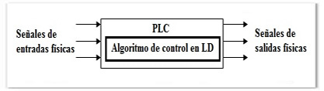](https://www.uaeh.edu.mx/scige/boletin/tizayuca/n2/multimedia/r1/r1_1.jpg)

Figura 1. Sistema Basado en PLC

Las señales de entrada física, un controlador programable (algoritmo de control) y las señales de salida física constituyen la base de un sistema basado en PLC.

Para el control de procesos industriales se requiere de la medición de señales digitales y/o analógicas. Una señal digital es aquella que puede tener solo dos estados, por ejemplo, abierto o cerrado. Mientras que una señal analógica es continua en el tiempo, por ende, puede tener valores en un cierto intervalo, por ejemplo; 0 - 100\% correspondiente al nivel en un tanque. Ambas señales son acondicionadas a niveles de voltaje o corriente para su interpretación en los módulos de entrada y/o salida de los sistemas basados en PLC.

El estándar define a un PLC como “Sistema electrónico operando digitalmente, diseñado para uso en ambiente industrial, el cual usa una memoria programable para el almacenamiento interno de instrucciones de usuario orientadas para implementar funciones específicas tales como lógica, secuencias, retardos, conteo y aritmética para control de varios tipos de máquinas o procesos a través de entradas y salidas digitales o analógicas”.

3. Diagrama Escalera

Diagrama Escalera es uno de los cinco lenguajes de programación considerado en el estándar IEC-61131-3 para desarrollar algoritmos de control para PLC. El Diagrama Escalera es considerado un lenguaje de tipo gráfico y tiene como base de funcionamiento el comportamiento de un relé electromecánico. El estándar define al lenguaje Diagrama Escalera como “Uno o más redes de contactos, bobinas, funciones representadas gráficamente, bloques de funciones, elementos de datos, etiquetas y elementos de conexión, delimitados por la parte izquierda y derecha por rieles de energía”. De igual forma el lenguaje Diagrama Escalera es considerado como el “modelado de redes de elementos electromecánicos funcionando simultáneamente tales como bobinas y contactos de relés, temporizadores, contadores, etc.".

La Figura 2 muestra la equivalencia entre el principio de funcionamiento de un relé electromecánico y el lenguaje Diagrama Escalera. En el circuito eléctrico, la señal sensor abre o cierra el circuito, lo que hace que se des-energice o energice la señal bobina, por consiguiente, sus contactos normalmente cerrados (NC, por sus siglas en inglés) y normalmente abiertos (NO, por sus siglas en inglés) cambian de estado cuando la señal bobina está energizada y están en su estado inicial si la señal bobina está des-energizada. En el Diagrama Escalera, se tiene el mismo comportamiento, si la señal sensor está activa, energiza la señal bobina, la cual activa o des-activa sus contactos en la línea dos.

[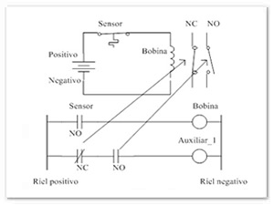](https://www.uaeh.edu.mx/scige/boletin/tizayuca/n2/multimedia/r1/r1_2.jpg)

Figura 2. Equivalencia entre un relé electromecánico y el correspondiente código en Diagrama Escalera.

Los rieles de energía simulan la alimentación a los sensores y actuadores, es decir, el riel izquierdo es el positivo de una señal de Corriente Directa (CD) o la línea de un sistema de Corriente Alterna (CA). Mientras que el riel derecho es el negativo de un sistema de CD o el neutro de uno de CA. Una condicionante en las líneas de control básicas es que deben terminar con una bobina, que representa el cierre del circuito eléctrico.

Un contacto NO y/o NC puede provenir de un sensor mecánico o electrónico que cierra o abre el circuito eléctrico al módulo de entradas físicas, el cual detecta presencia o ausencia de voltaje para el estado (0 o 1) de la variable correspondiente. El nivel de voltaje y tipo de señal (directa o alterna) está en función del tipo de módulo de entradas. También, un contacto NO y/o NC puede ser una señal interna de memoria que esté ligada a una bobina también interna. Una señal de entrada física puede considerarse cuantas veces sea necesaria en el algoritmo de control mediante contactos NO y/o NC. De igual forma, una bobina de salida o interna puede tener los contactos NO y/o NC que requiera el algoritmo de control en una o diversas líneas.

De igual forma, el estándar considera la definición de contactos y bobinas que son utilizados en los algoritmos de control en Diagrama Escalera.

Un contacto “es un elemento el cual trasmite un estado a la unión horizontal sobre su lado derecho el cual es igual a la lógica booleana AND del estado de la unión horizontal y su lado izquierdo con una función Booleana apropiada de una variable de entrada, salida o memoria. Un contacto no modifica el valor de la variable booleana asociada”.

Una bobina “copia el estado de la unión sobre su izquierda a la unión sobre su derecha sin modificación, y almacena una función apropiada del estado o de la transición de la unión izquierda dentro de una variable booleana asociada”.

El Lenguaje de programación Diagrama Escalera hoy en día soporta funciones matemáticas, lógicas, temporizadores, relacionales, Control Proporcional Integral Derivativo (PID) entre muchas otras a través de bloques específicos que son insertados en el Diagrama Escalera.

1.DIAGRAMA DE FUNCIONES SECUENCIALES (SFC)

Este primer tipo de lenguaje de programación para los PLCs se trata de un método gráfico de modelado y descripción de sistemas de automatismos secuenciales, en los que el estado que adquiere el sistema ante el cambio de una entrada depende de los estados anteriores. Se trata de programas que están bien estructurados y cuyos elementos básicos son las etapas, las acciones y las transiciones. De este modo, una secuencia en SFC se compone de una serie de etapas representadas por cajas rectangulares y que se encuentran conectadas entre sí por líneas verticales. Así, cada etapa representa un estado particular del sistema y cada línea vertical a una transición. Estas transiciones están asociadas a una condición “verdadero/falso”, dando paso así a la desactivación de la etapa que la precede y activación de la posterior.

Este tipo de lenguaje no tiene ninguno análogo y, en STEP 7, este lenguaje se denomina lenguaje gráfico de programación (S7-GRAPH). A continuación, puede observarse un extracto de un programa diseñado con este lenguaje de programación:

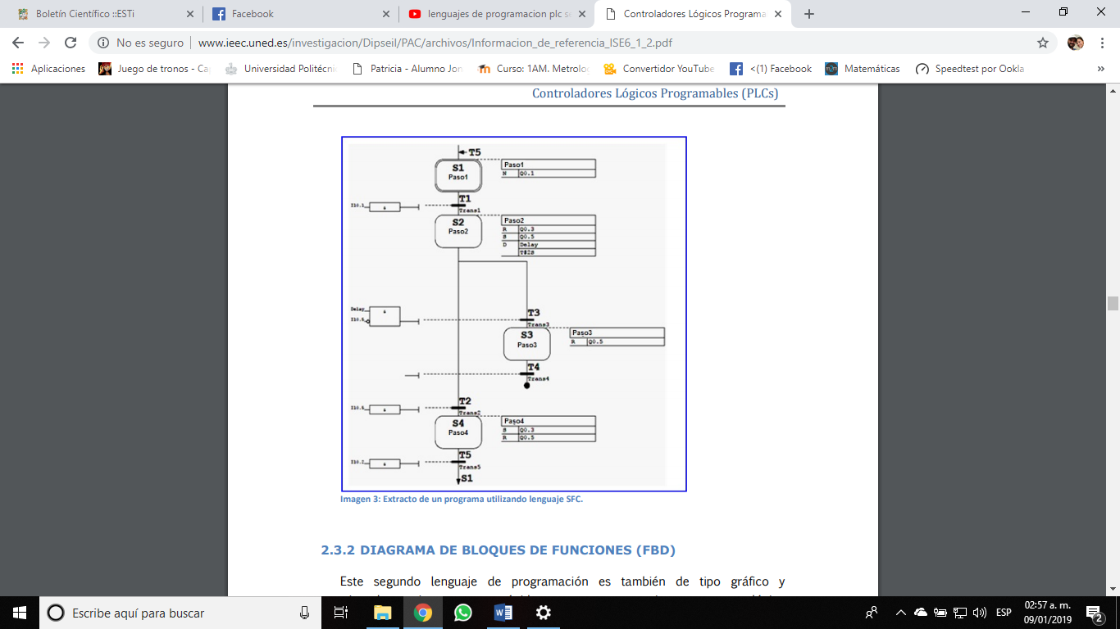

2.DIAGRAMA DE BLOQUES DE FUNCIONES (FBD)

Este segundo lenguaje de programación es también de tipo gráfico y permite al usuario programar rápidamente, tanto expresiones como en lógica booleana. FBD proviene del campo del procesamiento de la señal y su utilización es conveniente cuando no hay ciclos, pero existen, sin embargo, varias ramas en el programa a crear. Se trata de un lenguaje de alto nivel que permite resumir funciones básicas en bloques de modo que el usuario solo se preocupa por una programación funcional de su rutina. De este modo, es ideal para usuarios que no tengan habilidades avanzadas en programación y para aquellos procesos de baja complejidad Actualmente es un lenguaje muy popular y muy común en aplicaciones que implican flujo de información o datos entre componentes de control. Las funciones y bloques funcionales aparecen como circuitos integrados y es ampliamente utilizado en Europa.

A continuación, puede observarse un esquema con un extracto de un programa construido utilizando este lenguaje de programación.

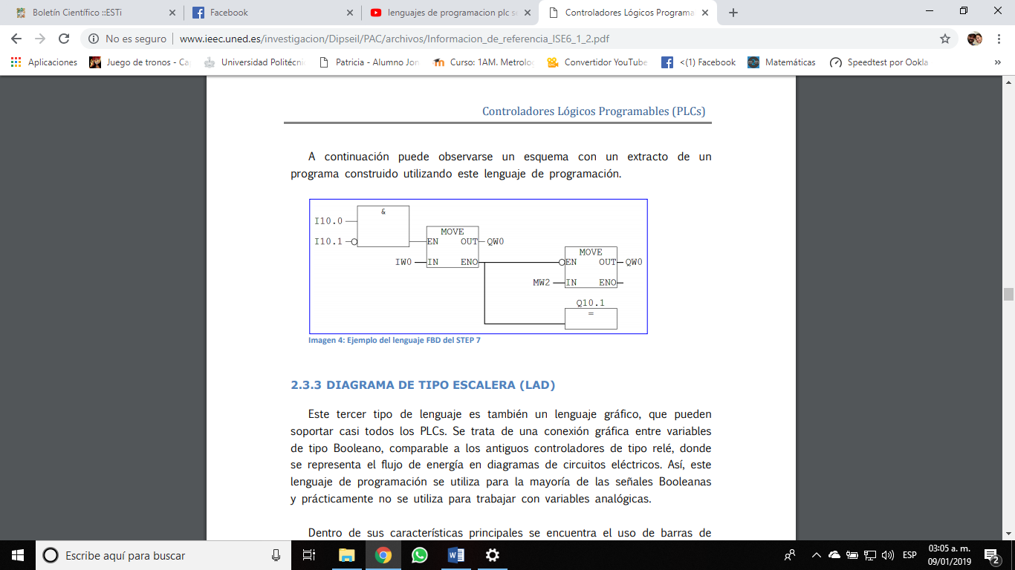

3.DIAGRAMA DE TIPO ESCALERA (LAD)

Este tercer tipo de lenguaje es también un lenguaje gráfico, que pueden soportar casi todos los PLCs. Se trata de una conexión gráfica entre variables de tipo Booleano, comparable a los antiguos controladores de tipo relé, donde se representa el flujo de energía en diagramas de circuitos eléctricos. Así, este lenguaje de programación se utiliza para la mayoría de las señales Booleanas y prácticamente no se utiliza para trabajar con variables analógicas. Dentro de sus características principales se encuentra el uso de barras de alimentación y elementos de enlace y estados (ej. flujo de energía); la posibilidad de utilizar contactos, bovinas y bloques funcionales; así como de evaluar las redes en orden, de arriba abajo o de izquierda a derecha. Se trata de uno de los lenguajes más utilizados en la industria debido a su simplicidad, soportado, disponibilidad y legado. La estructura es simple, los denominados buses o relés rodean una red LD por la izquierda y por la derecha. Para el bus de la izquierda, suministrado con la señal lógica “1”, “la energía” llega a todos los elementos conectados. Dependiendo de su condición, los elementos dejan ir la energía hasta los siguientes elementos o interrumpen el flujo. Para STEP 7, este lenguaje se conoce como LAD (Ladder Logic). Además, la siguiente figura muestra un ejemplo de un programa de este tipo aunque más adelante podremos ver también más ejemplos:

4.TEXTO ESTRUCTURADO (ST)

Este cuarto tipo de lenguaje, ST, está basado, en cambio, en los lenguajes de tipo texto de alto nivel y es muy similar a los ya conocidos PASCAL, BASIC y C. Aunque todavía no es muy popular se le considera como un lenguaje nuevo ya que requiere conocimiento previo de programación. Las principales ventajas de este lenguaje respecto al basado en el listado de instrucciones o IL es que incluye la formulación de las tareas del programa, una clara construcción de los programas en bloques con reglas (instrucciones) y una potente construcción para el control. De este modo, se trata de la forma más apropiada de programar cuando queremos realizar ciclos (ej. “if”, “while”, “for”, “case”). Para el caso de STEP 7 este tipo de lenguaje se denomina SCL (Lenguaje de Control Estructurado). A continuación, puede observarse un ejemplo de un extracto de un programa de este tipo

5.LISTA DE INSTRUCCIONES (IL/STL)

Este quinto tipo de lenguaje, al igual que el anterior, se trata de un lenguaje de texto, en este caso, similar a un ensamblador. Está mucho más utilizado en Europa y se trata de un tipo conveniente para programas de poca extensión. Una de las principales características es que todos los operadores trabajan con un registro especial, denominado acumulador (LD, ST). La estructura de este tipo de lenguajes puede observarse